Wie haben sich die Korowai an das Leben im Regenwald angepasst?

Im *tropischen Regenwald gibt es Menschen, die noch wie in der *Steinzeit leben. Diese Menschen, die „Korowai“, haben sich gut an die *Lebensbedingungen im Regenwald angepasst. Im Regenwald ist es sehr warm und sehr feucht. Dadurch können sich z. B. gefährliche Insekten am *sumpfigen Boden gut vermehren. Außerdem gibt es im Regenwald wilde Raubtiere, die für Menschen gefährlich sein können. Streit mit der Nachbarschaft führt schnell zu Kämpfen, denn es gibt keine Polizei. In der Regenzeit drohen Überschwemmungen.

Um sich vor Feinden, wilden Tieren, Insekten und Überschwemmungen zu schützen, wohnen die Baumhausmenschen 40 Meter über dem Boden in Baumhäusern. Der Weg hinauf führt über einen besonderen Baumstamm: In ihn wurden kleine Löcher gehauen, in die nur die Zehenspitzen passen. So kann er wie eine Leiter benutzt werden. Er kann bei Gefahr hochgezogen werden, so dass Feinde das Baumhaus nicht betreten können.

Die Baumhäuser bauen die Korowai aus Naturmaterialien, die sie im Wald finden: Der Fußboden besteht aus *Baumrinde. Die Wände werden aus *Blattstielen und Baumrinde gebaut. Mit *Palmwedeln werden die Dächer gedeckt. Kletterpflanzen halten alles zusammen. Nägel gibt es nicht. Holzpfosten stützen die Häuser ab. Zwar dauert der Baumhausbau nur ein paar Wochen, wegen der hohen Luftfeuchtigkeit verfaulen sie aber schnell, sodass schon nach ein paar Jahren ein neues Baumhaus gebaut werden muss.

Worterklärungen:

tropisch | Wenn es heiß ist und es viel regnet, spricht man von einem tropischen Klima.
die Steinzeit | vor 3 Millionen bis 4000 Jahren:  Menschen benutzten Werkzeuge aus Stein
die Lebensbedingung,  die Lebensbedingungen | beschreibt, wie und wo ein Lebewesen lebt.
sumpfig | Boden mit sehr viel Wasser,  sehr weicher Schlamm
die Baumrinde,  die Baumrinden | äußere Schichte eines Stammes oder Astes  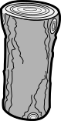
der Blattstiel,  die Blattstiele | 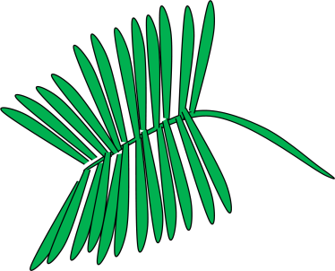
die Palme,
die Palmen
der Palmwedel,  die Palmwedel | Blatt einer Palme  der Palmwedel

